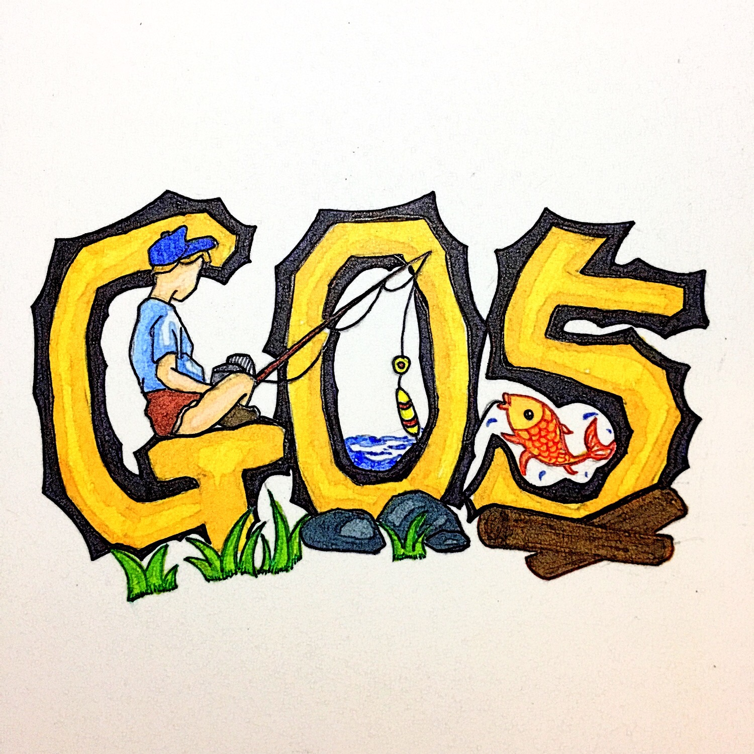

{ 渔乐生活 }

用户代表确认文档

|  |  |  |
| --- | --- | --- |
| 文件状态：  [ ] 草稿  [√] 正式发布  [ ] 正在修改 | 文件标识： | PRD-2018-G05-用户代表确认文档 |
| 作 者： | 陈栩 |
| 完成日期： | 2019/01/08 |

项目名 ： “渔乐生活”

开发日期： 2018/9/19-2019/1/25

小组成员：郑友璐、吴浩伟、陈栩、吴子乔、石梦韬

用户代表：杨枨老师

邀请时间：2018年12月03日 18:34 (星期一)

同意时间：2018年12月03日 19:51 (星期一)

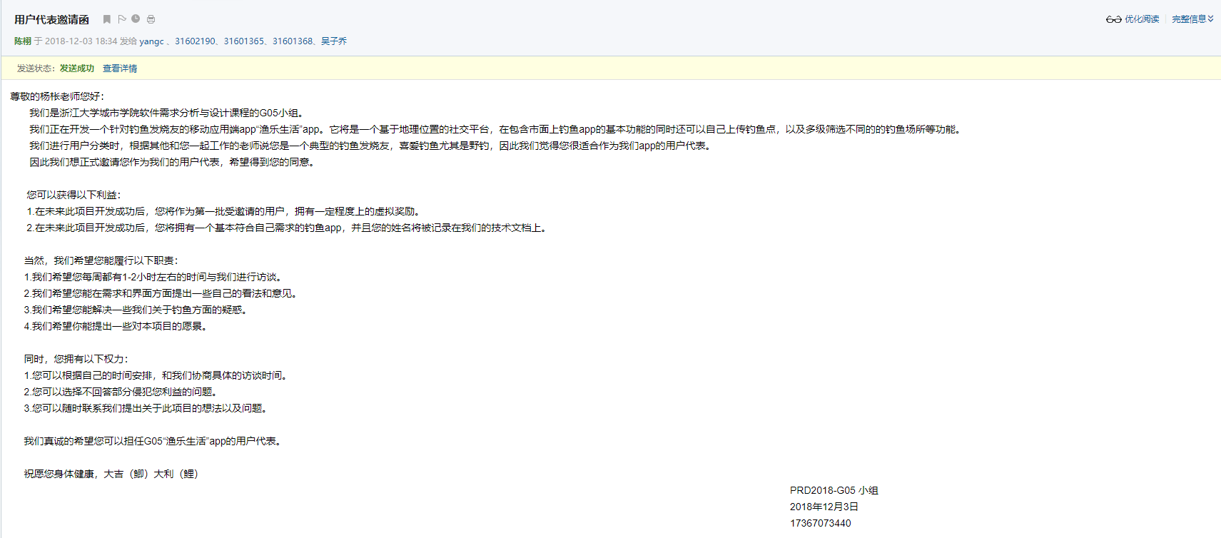

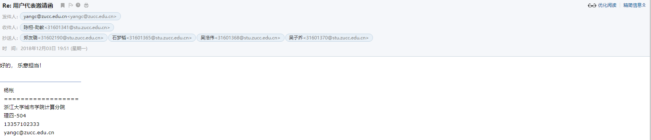

用户代表：柯海丰老师

邀请时间：2018年12月21日 14:30 (星期五)

同意时间：2018年12月21日 18:20 (星期五)

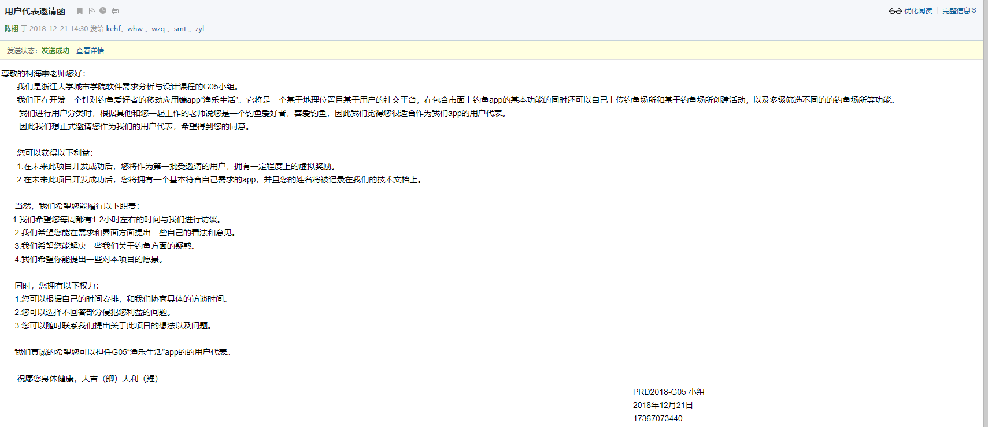

用户代表：吴明辉老师

邀请时间：2018年12月18日 11:41 (星期二)

同意时间：2018年12月18日 19:50 (星期二)

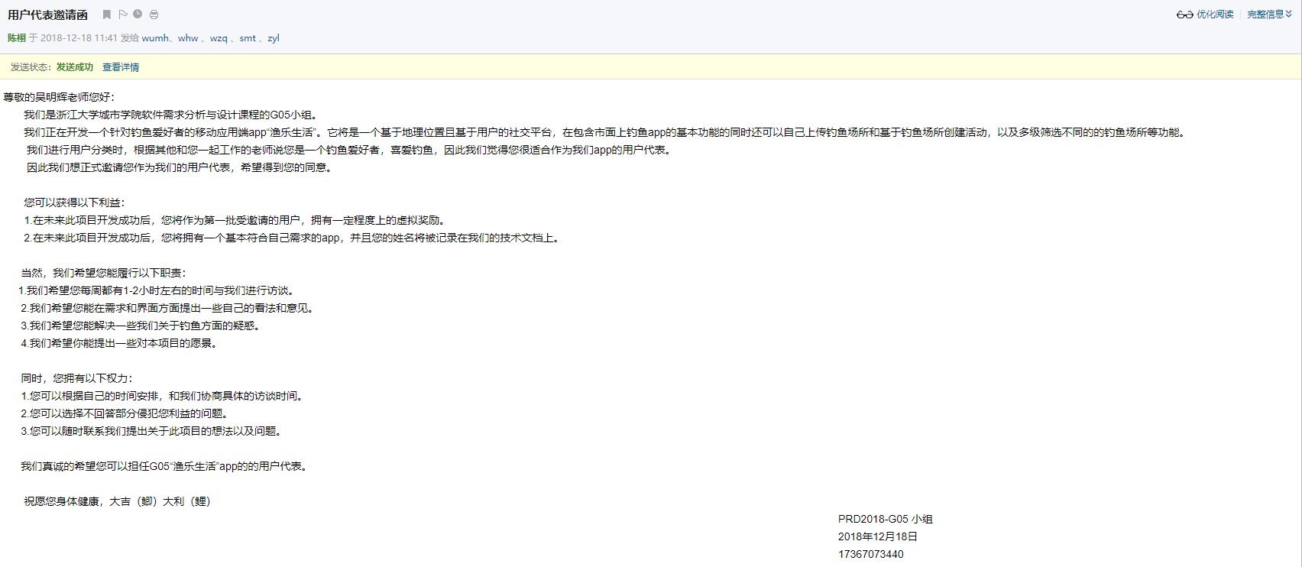

管理员代表：陈尚辉学长

邀请时间：2018年12月19日 21:55 (星期三)

同意时间：2018年12月20日 17:42 (星期四)

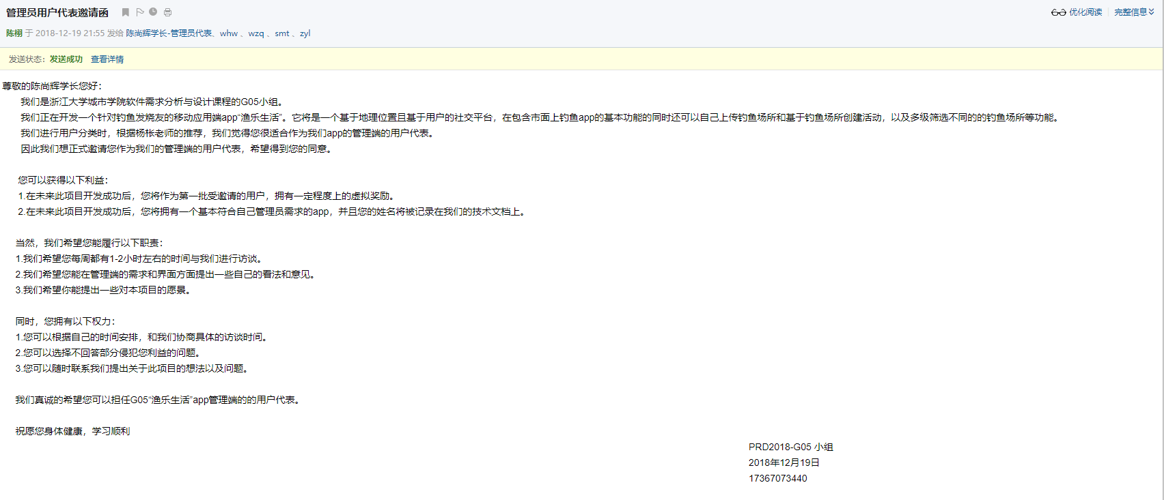

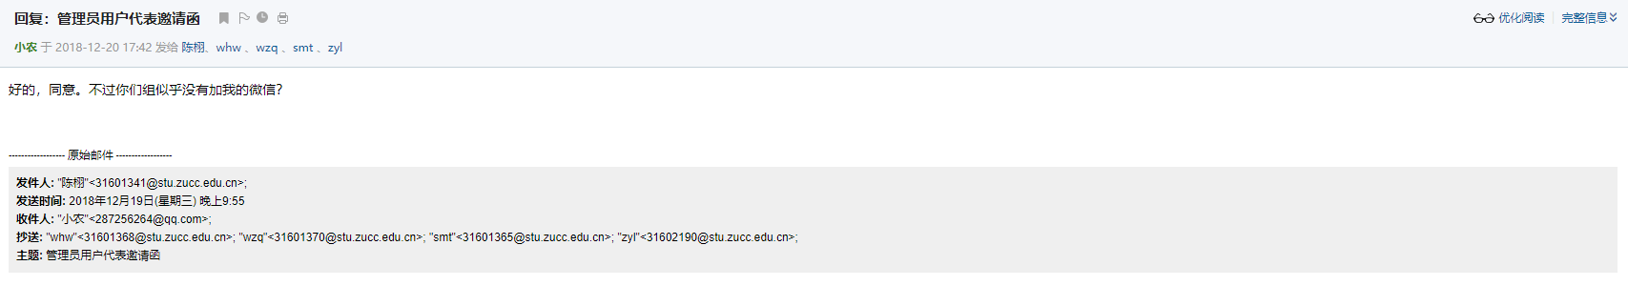

管理员代表：罗荣良老师

邀请时间：2018年12月12日 19:15 (星期三)

同意时间：2018年12月12日 19:47(星期三)

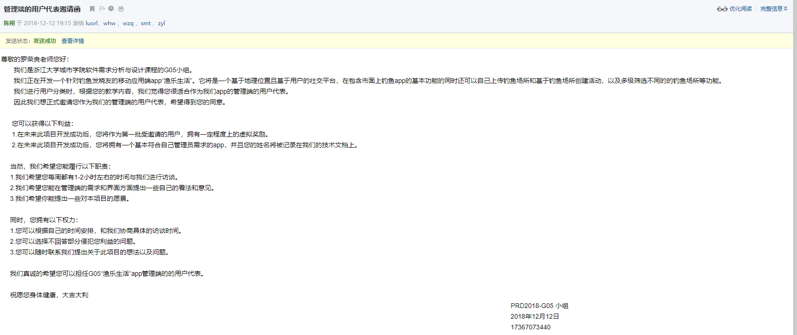



游客代表：张嘉诚同学

邀请时间：2019年01月02日 21:29 (星期三)

同意时间：2019年01月02日 22:09 (星期三)

